BÖLÜM 3. ANALOG İŞARETLERİN SPEKTRUM ANALİZİ

İşaret analizinde spektrum kavramı esastır. Periyodik analog işaretlerin spektrumlarının incelenmesi Fourier serileri ile mümkündür. Fourier serisi, periyodik işaretler için genel bir dik fonksiyon açılımı olarak tanımlanır. Bu açılımda en iyi yöntem, en küçük kareler yaklaşıklığıdır. Diğer taraftan, Fourier İntegrali, Fourier serisinin periyodunun sonsuza götürülmesi ile elde edilen limit durumdur.

3.1 Dik vektör ve işaret uzayları

Şekil 3.1 de görüldüğü gibi 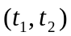 aralığında zamanın tüm değerleri için tanımlanan  işaretini ele alalım. işareti, sınırlı zamanlı ve sonlu enerjilidir. Zamanın belirli anlarında alınacak örneklerle bu işareti göstermek mümkündür. Eğer bu örnekleme aralıklarını sıklaştırırsak nin değişimini daha iyi biliriz.
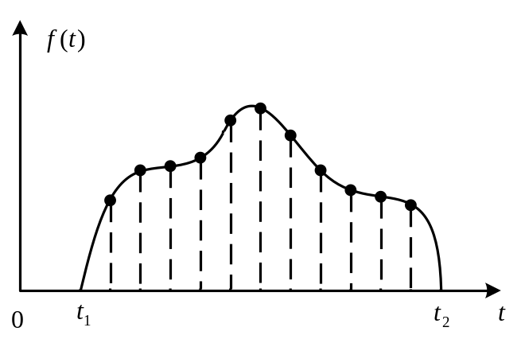
Şekil 3.1 Sınırlı zamanlı ve sonlu enerjili işaret

Alternatif olarak, değişkeninin seçimine bağlı bulunmayan, sayılabilir bir sayı kümesi ile bu işaretini belirlemek mümkündür. Yani işaretini aşağıdaki gibi ifade etmek istiyoruz.

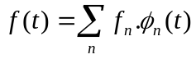 (3.1)

Denklem (3.1) de , 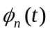 belirlenecek bir dik fonksiyon kümesini ve 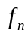 ler ise zamandan bağımsız sayıları göstermektedir.
Vektörleri sayılabilir bir sayılar kümesi ile göstermeye alışkın olduğumuzdan, öncelikle dik vektör uzayının bazı temel özelliklerini ele alacağız. Daha sonra, Fourier serisi kavramı genelleştirilmiş dik fonksiyonlar cinsinden ifade edilecektir.

3.1.1 Dik vektör uzayı

ve verilen vektörler ise, vektörü, yönünde bulunan keyfi bir 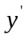 bileşeni ve hata vektörü cinsinden ifade edilecektir(Şekil 3.2).
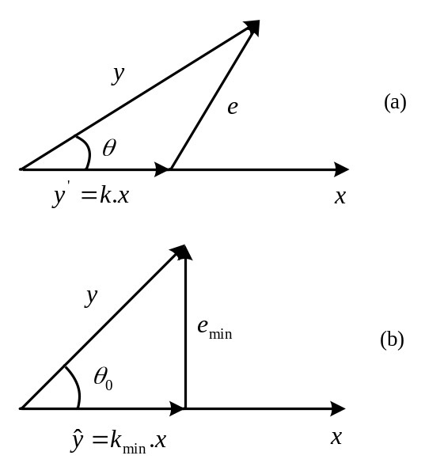
Şekil 3.2 Dik vektör uzayları; (a) hata vektörünün tanımı, (b) diklik

O halde vektörü aşağıdaki biçimde yazılabilir.

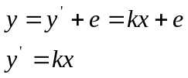 (3.2)

Bu durumda hata vektörü yi minimum yapacak değerinin bulunması gerekmektedir. 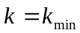, hatayı minimum yapan değeri gösteriyorsa, nin ne kadarının yönünde olduğunun ölçüsü, 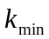 ile gösterilmektedir. Eğer 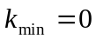 ise, ve vektörleri diktir. Üçgenler için cosinüs kuralından aşağıdaki ifadeyi yazabiliriz.

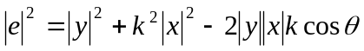 (3.3)
Hatanın genliğinin karesi nın parabolik bir fonksiyonu olduğundan, 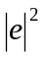 nin ya göre türevini sıfır yapan değeri, yi de minimum yapacaktır. Bu durumda aşağıdaki ifadeye gelinir.

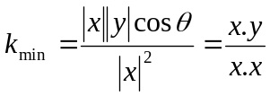 (3.4)

ifadesi yukarıdaki denklemde, iki vektörün skaler çarpımlarının oranı biçiminde ifade edilmektedir.  boyutlu iki vektör,

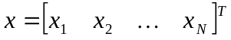 (3.5)
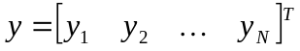 (3.6)

formunda gösterilebildiğinden, sonuç olarak aşağıdaki ifadeyi yazabiliriz.

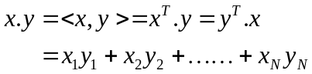 (3.7)

olduğu zaman, nin yönündeki bileşeni olarak gösterilirse, aşağıdaki ilişkinin geçerli olduğunu söyleyebiliriz.

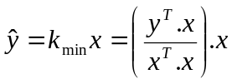 (3.8)

Bu durumda hata vektörünün karesinin minimumu aşağıdaki gibi olmalıdır.

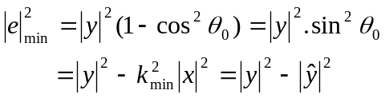 (3.9)

Bu ise, hata vektörünün, için minimum olmasının yanı sıra, vektörüne dik olduğunu göstermektedir. Yani 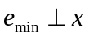 olur. Şayet 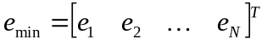 ise, aşağıdaki ilişkiyi yazabiliriz.

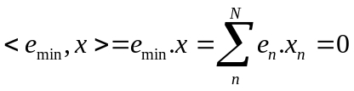 (3.10)

(3.10) denklemi ile verilen ilişki, diklik koşulu olarak bilinir.

3.1.2 Dik işaret uzayı

Vektör uzayı kavramı işaret uzayı ve zamanın fonksiyonlarına genelleştirilebilir. ve vektörleri yerine zamanın karmaşık değerli birer fonksiyonları olan  ve 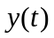 işaretlerini ele alalım. (3.2) denklemine benzer şekilde, işareti, ve hata fonksiyonu 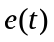 cinsinden ifade edilebilir.

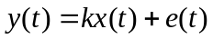 (3.11)

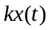 terimi, nin fonksiyonu üzerine olan izdüşümüdür. ise, hata terimi olup aşağıdaki gibi yazılabilir.

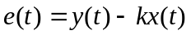 (3.12)

Sabit bir 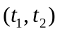 zaman aralığında, hatanın karesinin integralini minimum yapan değeri, olarak gösterilirse, terimi, vektör uzayındakine benzer şekilde bulunur.  simgesi karmaşık eşleniği gösterdiğinde, minimize edilecek hatanın karesinin integrali, (3.13) denklemindeki gösterim biçimiyle gösterilir.

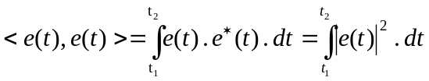 (3.13)

(3.12) denkleminden sırasıyla aşağıdaki eşitlikleri yazabiliriz.
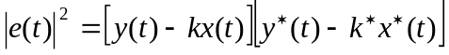 (3.14)

ve

(3.15)

(3.15) denklemini ya göre türetip, ondan sonra da sıfıra eşitlersek aşağıdaki ifadeye geliriz.

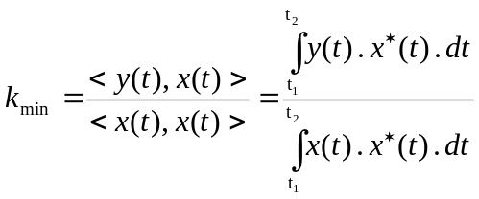 (3.16)

Şayet (3.4) ve (3.16) denklemleri karşılaştırılırsa, işaret ve vektör uzaylarındaki teriminin elde edilmesindeki benzerlik görülmektedir. Bununla beraber, (3.16) denkleminde 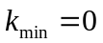 yaparak, ve işaretlerinin dik olma koşulunu aşağıdaki biçimde buluruz.

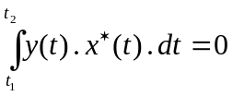 (3.17)

olduğu zaman, fonksiyonunun üzerine olan izdüşümü 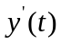 olarak gösterilir ve aşağıdaki (3.18) denklemindeki gibi verilir.

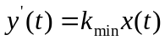 (3.18)

Minimum hatanın karesinin integrali, (3.18) denkleminden aşağıdaki şekilde bulunur.

(3.19)

Bu denklem (3.9) denkleminin benzeridir. Ayrıca olduğu zaman, 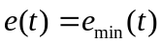, işaretine dik olacaktır. Bu durumda aşağıdaki (3.20) eşitliğini yazabiliriz.

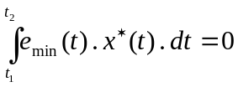 (3.20)

3.1.3 Genelleştirilmiş dik açılımlar

Fonksiyonların yaklaşık olarak ifadesi için, dik işaret uzayı kavramı, genelleştirilmiş dik açılımlar teorisi biçiminde genişletilebilir. Bu genel teoride Fourier serisi bir örnek olarak verilecektir. Verilen bir fonksiyonunu, 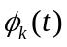 ile gösterilen fonksiyonların, sabit katsayılar ile çarpımlarının toplamı biçiminde yaklaşık olarak ifade etmek istiyoruz. O halde fonksiyonunun yaklaşık olarak ifadesi aşağıdaki biçimde yazılabilir.

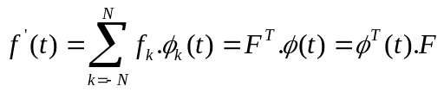 (3.21)

(3.21) denklemindeki  terimi, aşağıda (3.22) denkleminde verildiği gibi, sayısal katsayılardan oluşan vektörü gösterir.

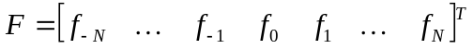 (3.22)

(3.21) denklemindeki 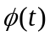 terimi ise, aşağıda (3.23) denkleminde verildiği gibi, bu açılımda kullanılan temel fonksiyonlardan oluşan vektörü göstermektedir.

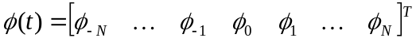 (3.23)

Burada da temel amaç, sabit bir aralık üzerinde, hata fonksiyonu nin karesinin integralini minimum yapacak şekilde 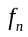 katsayılarını belirlemektir. Bu durumda, hata fonksiyonu sırayla aşağıdaki şekilde edilir.

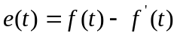 (3.24)
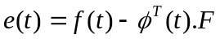 (3.25)
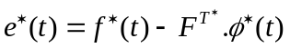 (3.26)
Buradan, hatanın karesinin aralığındaki integrali, aşağıdaki biçimde yazılabilir.

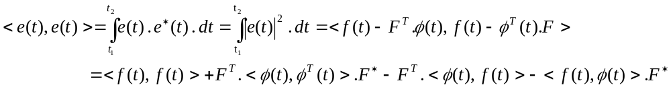
(3.27)

(3.27) denklemindeki 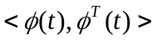 terimi, aşağıdaki gibi yazılabilir.

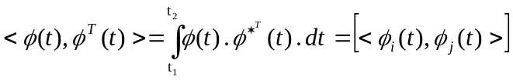 (3.28)

bir sütun vektörü ve 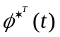 de bir satır vektörü olduğundan, ifadesi bir kare matris oluşturur. 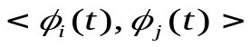 gösterimi, söz konusu matrisin terimlerini belirtmektedir. 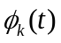 fonksiyonları birbirine dik ise, 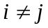 için, 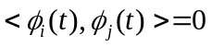 olur. Böylece terimi, aşağıda gösterildiği gibi diagonal(köşegen) bir matris biçimini alır.

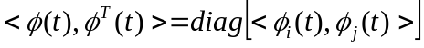

teriminin parabolik bir fonksiyonu olan (3.27) denklemi, teriminin elemanlarına bağlı olarak minimum yapılabilir. nin herhangi bir terimi olan 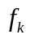 için, (3.27) denklemi aşağıdaki gibi yazılabilir.

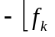 dan bağımsız olan terimler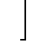 (3.29)

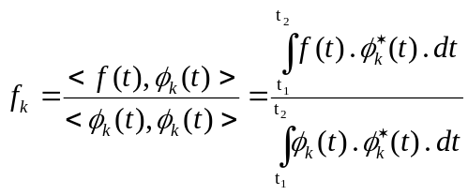 (3.30)
Bu (3.30) eşitliği, (3.29) eşitliğinin, 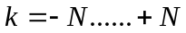 için ya göre türetilip, daha sonra sıfıra eşitlenmesi ile elde edilir.

3.1.4 Fourier serisi

Sınırlı aralığında tanımlanan fonksiyonunun sonlu Fourier serisi açılımı, aşağıdaki fonksiyon kümesinden oluşmaktadır.

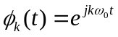, 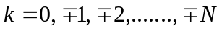 için (3.31)

Şayet 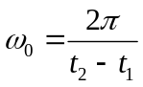 olarak seçilirse, fonksiyonlarının birbirine dik olacağı gösterilebilir. O halde aşağıdaki (3.32) ifadesini yazabiliriz.

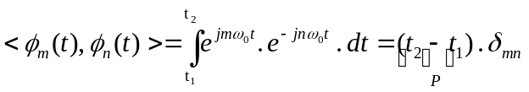 (3.32)

(3.32) denklemindeki 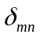 terimi Kronecker Delta Fonksiyonu olup, 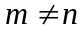 için 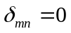 ve 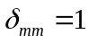 dir. Bir periyot boyunca,  periyotlu periyodik fonksiyonu için integral alınır. Yani 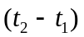 aralığı, 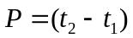 olacak şekilde işaretin herhangi bir bölümü olabilir.

işaretinin Fourier serisi yaklaşıklığı (3.31) denklemindeki dik fonksiyonlar kullanılarak elde edilir.

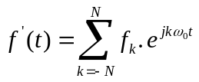 (3.33)

Fourier serisi katsayıları lar ise, aşağıdaki (3.34) denkleminden kolayca elde edilebilir.

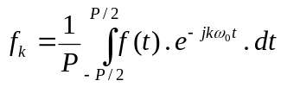 (3.34)
Örnek 3.1

Şekil 3.3 de gösterilen kare dalga işareti için Fourier serisi açılımını bulunuz.
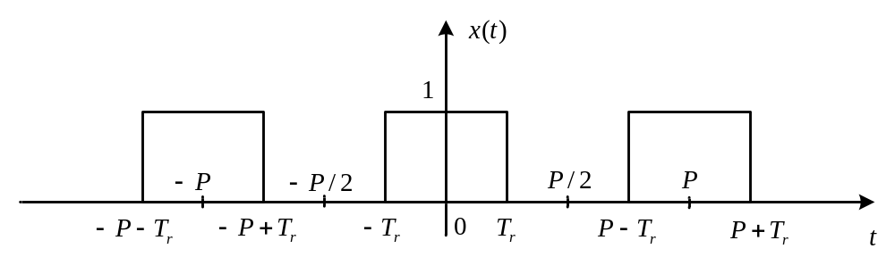
Şekil. 3.3

Çözüm 3.1

İşaretin periyodu olmaktadır. Böylece 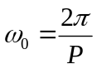 olarak bulunur. (3.34) denkleminde verilen integral formülü kullanılarak, Fourier serisi katsayıları bulunabilir. çift-simetrik bir işaret olduğundan, integrali 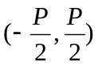 aralığında almak işlemi basitleştirecektir. İntegral sonucunu 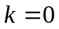 ve 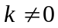 için aşağıdaki şekilde elde ederiz.

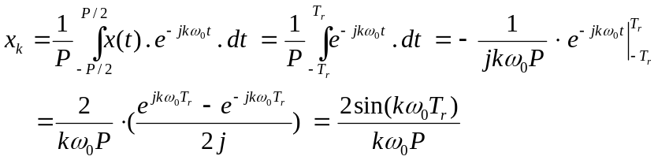, için,
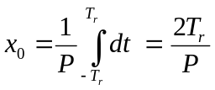, için,

Ayrıca  terimini, L’Hopital kuralını kullanarak da aşağıdaki gibi bulabiliriz.

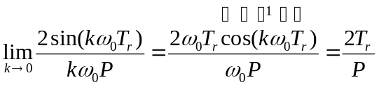

Böylece sonuç ifadesini genel olarak aşağıdaki gibi yazabiliriz.
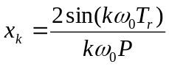

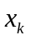 terimi, değişimi yapılmak suretiyle, 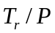 oranının bir fonksiyonu olarak aşağıdaki gibi yazılabilir.

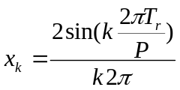

Bu örnekte, sin(.) çift-simetrik gerçel bir fonksiyon olduğu için, 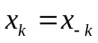 olmaktadır. Şayet bulduğumuz Fourier serisi katsayılarını Fourier toplamına yerleştirirsek aşağıdaki sonucu elde ederiz.

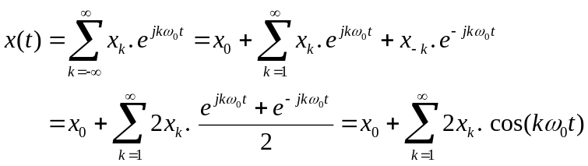

Şayet için 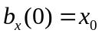 ve için 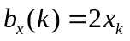tanımlamalarını yaparsak, yukarıda elde edilmiş olan ifadeyi, en genel formda aşağıdaki gibi yazabiliriz.

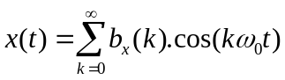 (3.36)

Örnek 3.2

(3.36) denkleminin sonucu için yaklaşık Fourier serisi toplamı, sadece ilk adet terimin alınmasıyla aşağıdaki gibi verilmektedir.

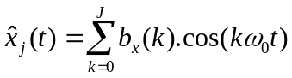

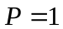 ve 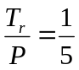 varsayalım. Bu durumda aşağıdaki tanımlamayı yapabiliriz.
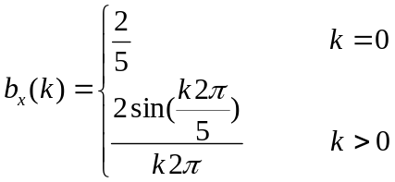
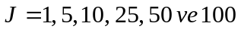 için 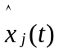 nin bir periyodunu çiziniz.

Çözüm 3.2

clear all;
close all;
P=1;
J_max=100;
Delta=P/(50*J_max);
b(1)=2/5;
for k=1:100
b(k+1)=(2*sin(k*2*pi/5))/(k*2*pi);
end
t=[-P/2:Delta:P/2];
x_j(1,:)=b(1)*cos(t*0*2*pi/P);
for j=2:101
x_j(j,:)=x_j(j-1,:)+b(j)*cos(t*(j-1)*2*pi/P);
end
subplot(2,3,1), plot(t,x_j(2,:))
subplot(2,3,2), plot(t,x_j(6,:))
subplot(2,3,3), plot(t,x_j(11,:))
subplot(2,3,4), plot(t,x_j(26,:))
subplot(2,3,5), plot(t,x_j(51,:))
subplot(2,3,6), plot(t,x_j(101,:))

Şekil 3.4 de yaklaşık toplamlar bir periyot için çizdirilmiştir. Yaklaşık toplamın, süreksizlik noktası 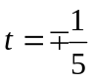 etrafında gösterdiği davranış önemlidir. Süreksizlik noktasının her iki tarafında dalgalanmalar gözlenmektedir. artırıldıkça hatanın enerjisi (dalgalanmanın enerjisi) azalsa da maksimum dalga yüksekliği değişmemektedir. Bu yükseklik yukarıda belirtildiği gibi, süreksizliğin yaklaşık olarak %9 u kadardır. sonsuza giderken Fourier serisi toplamı ye yakınsayacaktır. Ancak sınırlı büyüklüklü için her zaman dalgalanmalar mevcut olacaktır.

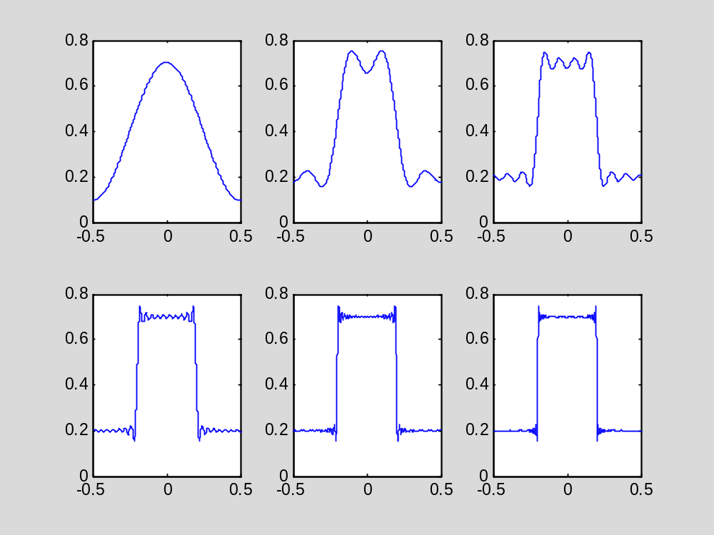
Şekil 3.4 Örnek 3.2 için çizdirilen yaklaşık Fourier serisi toplamları, (a)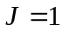, (b) 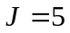, (c) 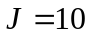, (d) 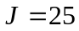, (e) 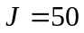, (f) 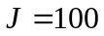

3. Fourier integrali(dönüşümü)

Periyodik bir fonksiyonun periyodunun sonsuza götürülmesiyle Fourier integralinin geliştirilebileceği, şekil 3.5 de görülmektedir. Yöntemi daha etkin yapmak için, istenen periyodik işaret orijine yerleştirilir.

Periyodik 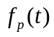 fonksiyonu (3.35) denklemindeki gibi üstel Fourier serisi ile gösterilebilir.

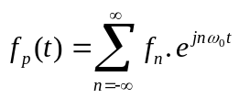 (3.35)
(3.35) denklemindeki ve 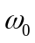 terimleri, (3.36) ve (3.37) denklemlerindeki gibi verilirler.

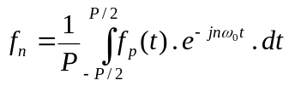 (3.36)
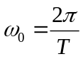 (3.37)

(3.36) denkleminde periyot sonsuza götürülürse, tüm Fourier serisi katsayılarının sıfıra yaklaştığı görülmektedir. Bu nedenle, yi sonsuza götürecek limit alınmadan önce, aşağıdaki tanımlar yapılır.

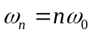 (3.38)

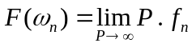 (3.39)

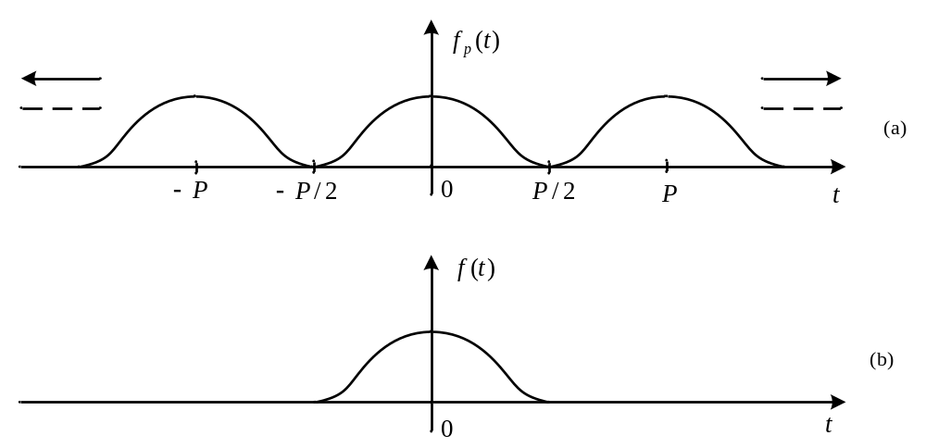
Şekil 3.5 Periyodik işaretten periyodik olmayan işaretin üretilmesi; (a) periyodik işaret, (b) periyodik olmayan işaret, 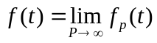

(3.38) ve (3.39) eşitlikleri ile verilen tanımları kullanmak suretiyle, (3.35) ve (3.36) denklemlerini aşağıdaki gibi yazabiliriz.

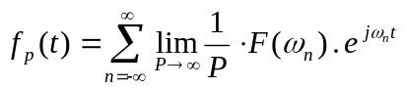 (3.40)

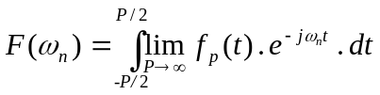 (3.41)
nin spektrum çizgileri arasındaki uzaklık 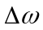 olarak aşağıdaki gibi tanımlanır

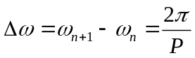 (3.42)

ve sonsuza götürülürse(sonuçta sıfıra gider), (3.40) denklemi aşağıdaki gibi olur.

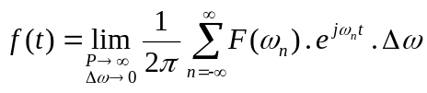 (3.43)

(3.43) denklemindeki limit alınırsa, 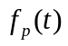 nin ayrık spektrum çizgileri birbirleriyle birleşik ve spektrum sürekli olur. Matematiksel olarak (3.43) denklemindeki sonsuz toplamı bir Riemann integralidir.

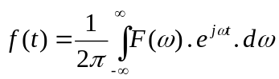 (3.44)

Benzer şekilde (3.41) denkleminden aşağıdaki (3.45) denklemi elde edilebilir.

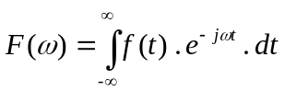 (3.45)

(3.44) ve (3.45) denklemleri standart Fourier integral dönüşümünü tanımlayan ilişkilerdir. (3.44) denklemi, işaretin karmaşık üstel fonksiyonlara ayrıştırılabileceğini gösterir. 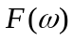 terimi, rad/san. deki frekans bileşeninin büyüklüğünü gösterir.

Fourier integralinin önemli olmasının tek sebebi periyodik olmayan işaretlerin spektral yoğunluğunu tanımlaması değildir. Tablo 3.1 de gösterilen özellikleri dolayısıyla da önemlidir. Bu faydalı fonksiyonların Fourier dönüşümleri Tablo 3.2 de verilmiştir.

Bazı işaretlerin Fourier integrali gerçekten yoktur. Bu yargıya, (3.45) deki tanım yardımıyla da varabiliriz. Yani, sonlu ise dönüşüm vardır. 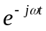 nin enerjisi birim olduğundan, Fourier integralinin varlığı için yeter bir koşul (3.46) denklemi ile verilir.
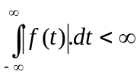 (3.46)

Bu koşul oldukça kısıtlayıcıdır. Örneğin birim basamak işareti için bile bu koşul sağlanmaz. Bunun yerine daha zayıf bir koşul olan ve (3.47) denklemi ile aşağıda verilen koşul kullanılabilir.

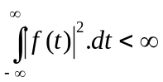 (3.47)

Tablo 3.1 Bazı önemli Fourier dönüşümleri

1 | Doğrusallık
2 | Freakans kaydırma | 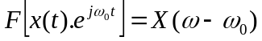
3 | Zaman kaydırma | 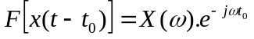
4 | Zaman türevi | 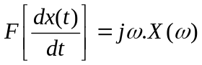
5 | Zaman integrali | 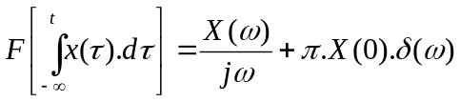
6 | Zaman domeninde konvolüsyon | 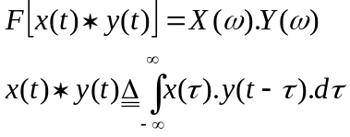
7 | Frekans domeninde konvolüsyon | 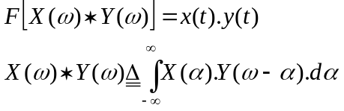
8 | Ölçekleme | 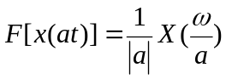; gerçel için
9 | Perseval teoremi | 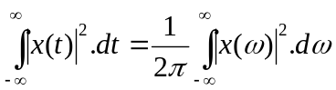
10 | Dualite(zaman-frekans) | 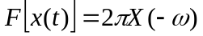
11 | Korelasyon | 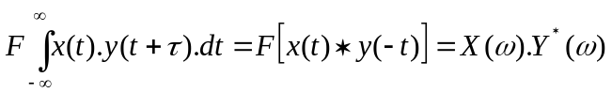
12 | Karmaşık eşlenik | 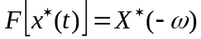
13 | Genlik modülasyonu | 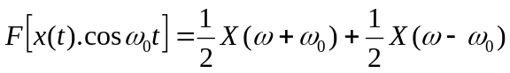
14 | Simetrik(çift-tek) | 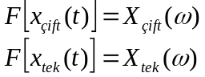
15 | Frekans türevi | 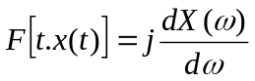
16 | Gerçel | 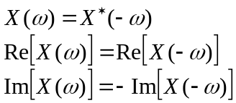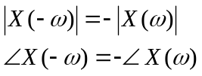
Tablo 3.2 Bazı önemli Fourier dönüşümleri

1 | İmpuls | 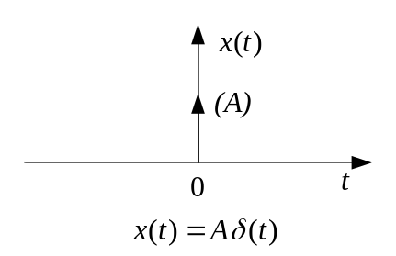 | 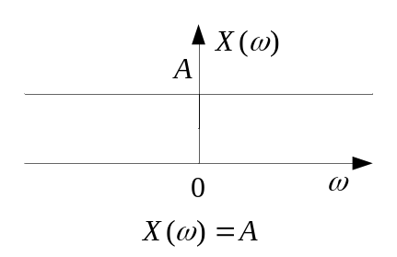
2 | Sabit | 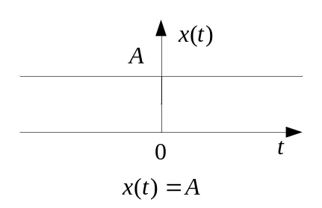 | 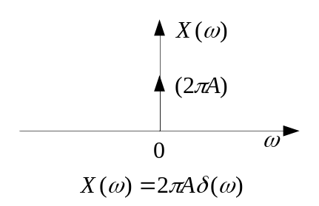
3 | Kosinüs | 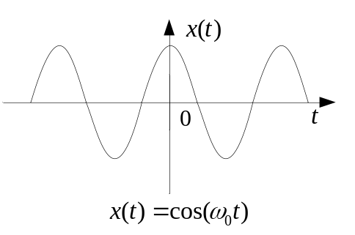 | 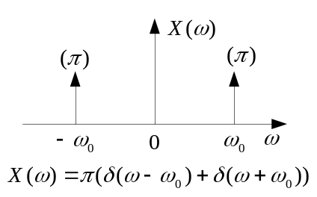
4 | Sinüs | 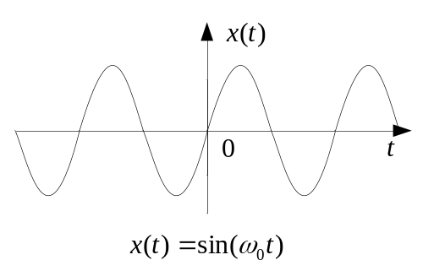 | 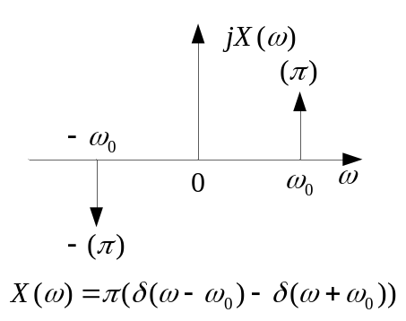
5 | Basamak | 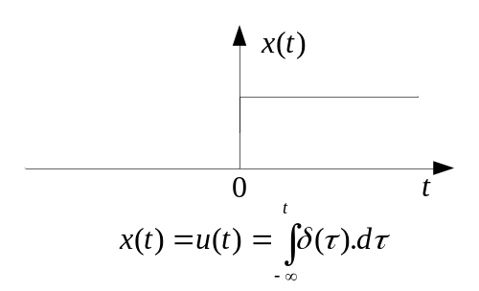 | 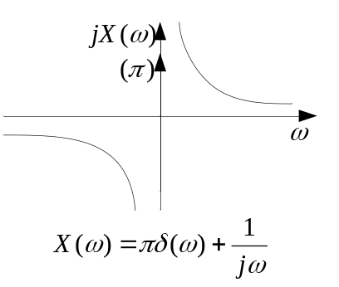
6 | Karmaşık üstel | 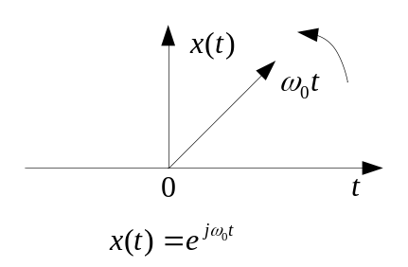 | 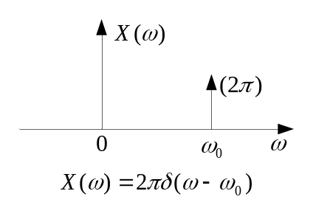
7 | Darbe | 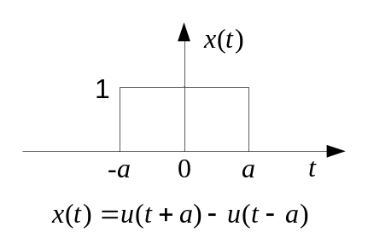 | 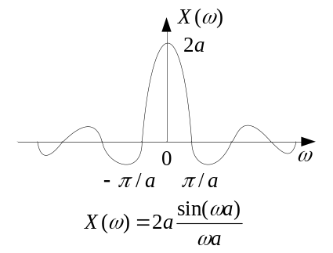
8 | Sınırlı bantlı işaret | 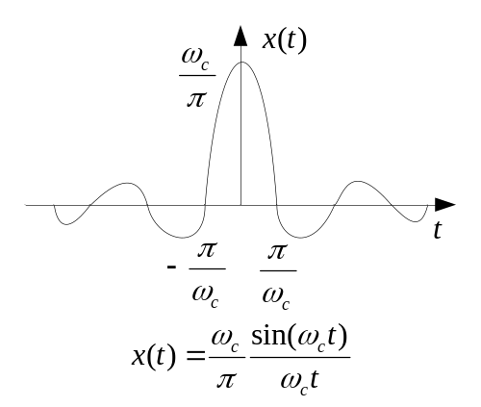 | 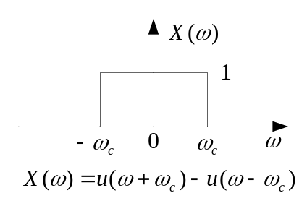
9 | Üçgen | 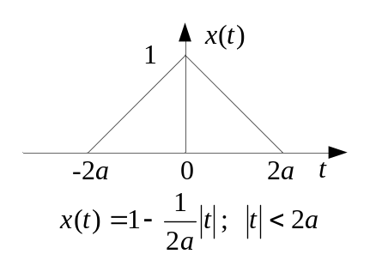 | 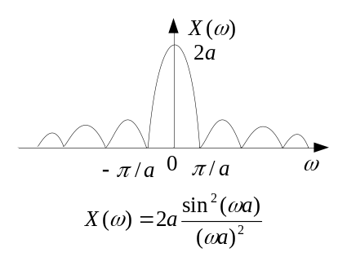
10 | Tek taraflı üstel işaret | 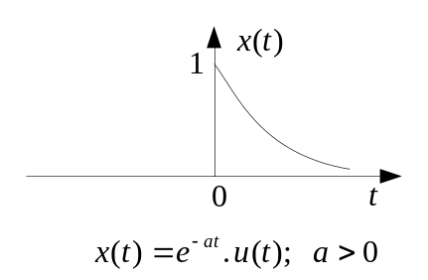 | 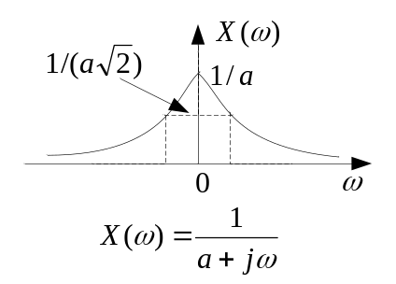
11 | Çift taraflı üstel işaret | 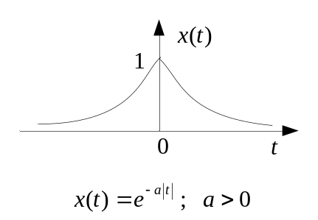 | 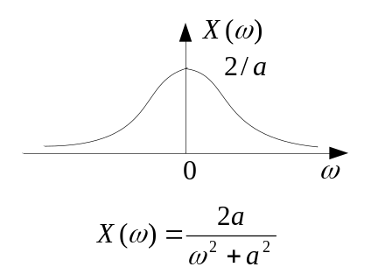
12 | Gauss işareti | 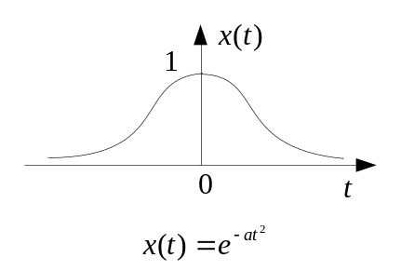 | 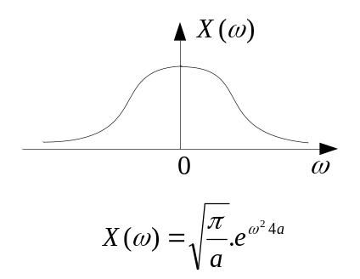
13 | İmpuls treni | 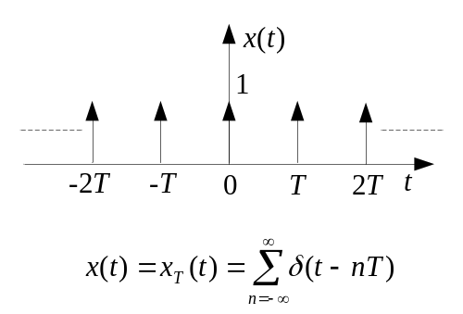 | 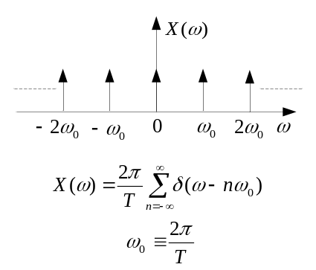
14 | Periyodik işaret | 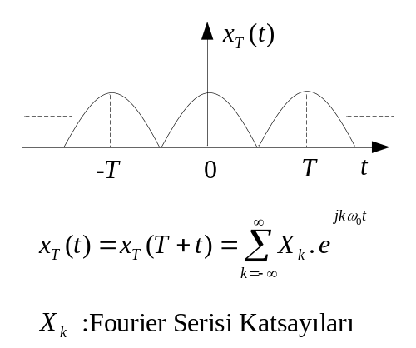 | 